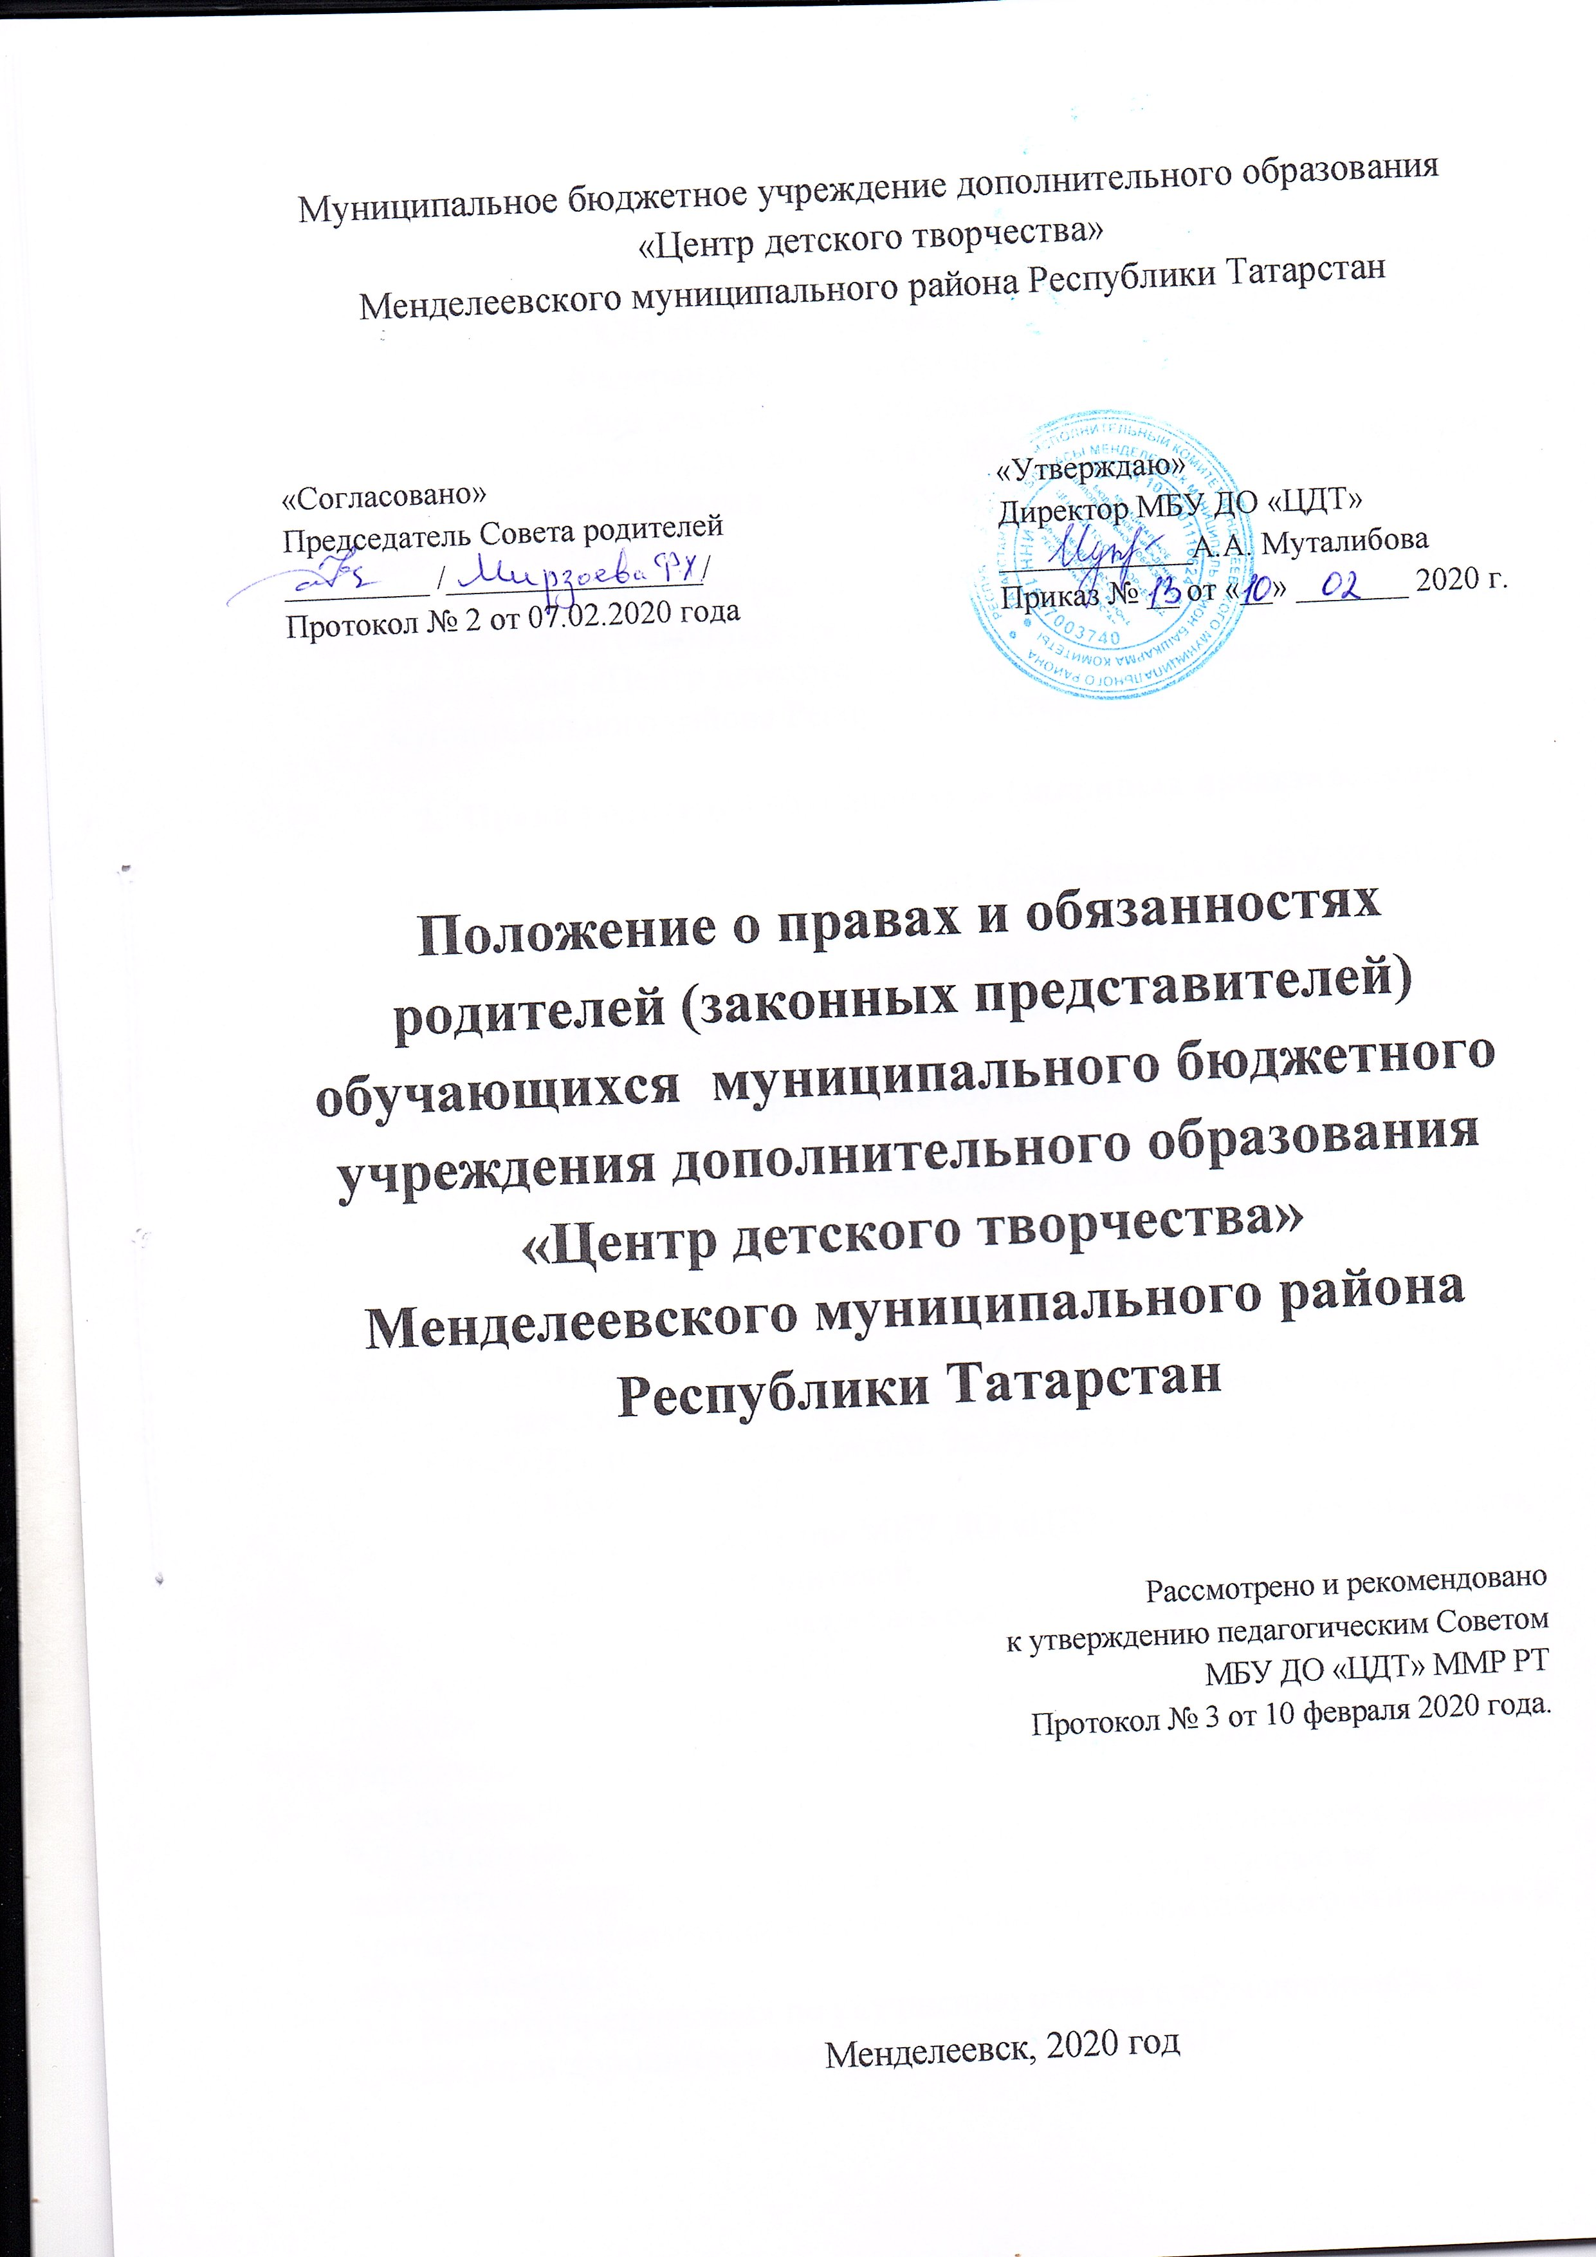
Общие положения

  - Настоящее положение разработано в соответствии с Конституцией РФ, Конвенцией ООН «О правах ребенка», Законом РФ «Об образовании в Российской Федерации», Порядком организации и осуществления образовательной деятельности по дополнительным общеобразовательным программам, другими федеральными законами, другими нормативными правовыми актами об образовании, Уставом МБУ ДО «ЦДТ»
  - Настоящее положение регулирует права и обязанности родителей обучающихся (законных представителей) муниципального бюджетного учреждения «Центр детского творчества» Менделеевского муниципального района Республики Татарстан.

- Права родителей обучающихся (законных представителей)

Родители (законные представители) обучающихся в МБУ ДО «ЦДТ» имеют право:
  - Выбирать образовательные учреждения, формы обучения, детские объединения. Прием детей в объединения производится по заявлениям родителей.
  - Учреждение обязано при приеме обучающихся в объединения ознакомить их и родителей (законных представителей) с Уставом МБУ ДО «ЦДТ», лицензией на право ведения образовательной деятельности, основными образовательными программами, реализуемыми МБУ ДО «ЦДТ» и иными документами, регламентирующими организацию образовательного процесса.
  - Знакомиться с ходом и содержанием образовательного процесса, посещать занятия, где обучается ребенок, с разрешения директора МБУ ДО «ЦДТ» и согласия педагога. Заслушивать отчеты директора о работе МБУ ДО «ЦДТ».
  - Участвовать в управлении МБУ ДО «ЦДТ», то есть избирать и быть избранным в Совет родителей.
  - Принимать участие и выражать свое мнение на родительских собраниях МБУ ДО «ЦДТ»
2.6. Обжаловать действия педагогов, администрации МБУ ДО «ЦДТ» и учредителя, связанные с обучением и воспитанием их детей в органы государственной власти и суд.
2.7. Защищать законные права и интересы ребенка, обращаться к педагогу, заместителю директора, директору МБУ ДО «ЦДТ», в форме не противоречащей законодательству. Требовать уважительного отношения к обучающемуся.
2.8. Вносить предложения по улучшению работы с обучающимися, по организации дополнительных услуг в МБУ ДО «ЦДТ»
2.9. Родители (законные представители) имеют право оказывать добровольные пожертвования и целевые взносы.

3.ОБЯЗАННОСТИ РОДИТЕЛЕЙ ОБУЧАЮЩИХСЯ(ЗАКОННЫХ ПРЕДСТАВИТЕЛЕЙ)

Родители (законные представители) обучающихся обязаны:
3.1.Выполнять требования Устава МБУ ДО «ЦДТ» в части, их касающейся.
3.2. «Родители обязаны защищать ребенка от всех форм физического или психического насилия, оскорбления или злоупотребления, небрежного грубого обращения, эксплуатации и самим не допускать эти нарушения прав, включая отсутствие заботы о ребенке» (Конвенция о правах ребенка, ст. 19).
3.3. Нести ответственность за воспитание детей; воспитывать детей, исключая пренебрежительное, грубое, жестокое, унижающее человеческое достоинство обращение, оскорбление, эксплуатацию.
3.4. Не допускать неоправданного вмешательства в работу педагогов по вопросам, которые по своему характеру входят в круг профессиональных обязанностей. Поддерживать постоянную связь с педагогами дополнительного образования, уважать права педагога, оказывать ему содействие и поддерживать его авторитет.
3.5. Обеспечить ребенка всем необходимым для посещения занятий по своему роду деятельности
3.6. Отпускать ребенка на мероприятия, если ребенок здоров и сам того желает.
3.7. Контролировать посещаемость занятий ребенком и ставить в известность педагога о возможности отсутствия или болезни обучающегося.
3.8. Посещать проводимые МБУ ДО « ЦДТ» родительские собрания.
3.9. Возмещать ущерб, нанесенный их детьми имуществу МБУ ДО «ЦДТ» или личному имуществу других обучающихся и работников МБУ ДО «ЦДТ», в соответствии с действующим законодательством.
3.10. Порядок регламентации и оформления отношений МБУ ДО «ЦДТ» с родителями обучающихся (законными представителями) строится на основе заявления родителей на имя директора МБУ ДО «ЦДТ» об оказании ребенку образовательных услуг. Факт ознакомления с лицензией на осуществление образовательной деятельности, Уставом МБУ ДО «ЦДТ» программой деятельности объединения заверяется личной подписью родителей обучающихся (законных представителей).

